REQUERIMENTO Nº 563/2021

SÚMULA - Requer providência do Poder Executivo junto a Secretaria Municipal de Segurança e Mobilidade Urbana, o devido Estudo de Viabilidade Técnica, com aprovação de um Engenheiro de Tráfego, a liberação de estacionamento de veículos aos domingos e feriados em trecho da Avenida Presidente Getúlio Vargas - Vila Nova – Itapevi – SP.

REQUEIRO à Mesa, após ouvido o Douto Plenário na forma regimental vigente, seja oficiado a Secretaria Municipal de Segurança e Mobilidade Urbana para que informe a possibilidade, mediante estudo de viabilidade técnica, de liberação de estacionamento de veículos na Avenida Presidente Getúlio Vargas - Vila Nova – Itapevi – SP, lado par somente aos domingos das 07h às 18h, no trecho entre os números 951 e 833.
Justificativa
Senhor Presidente
Senhoras e Senhores Vereadores

Trata-se de uma solicitação de comerciantes e munícipes que exclusivamente aos domingos se deslocam com veículos para o Estádio Municipal e outros locais naquela região no trecho que coincide com a extensão do muro da E. E. Dr. José Neyde César Lessa, o CEI.
A citada solicitação se justifica pelo baixo índice de fluxo de veículos na entrada da cidade em domingos e feriados, se revelando de utilidade pública, que em nada oneraria a segurança e atenderia essa fração popular.
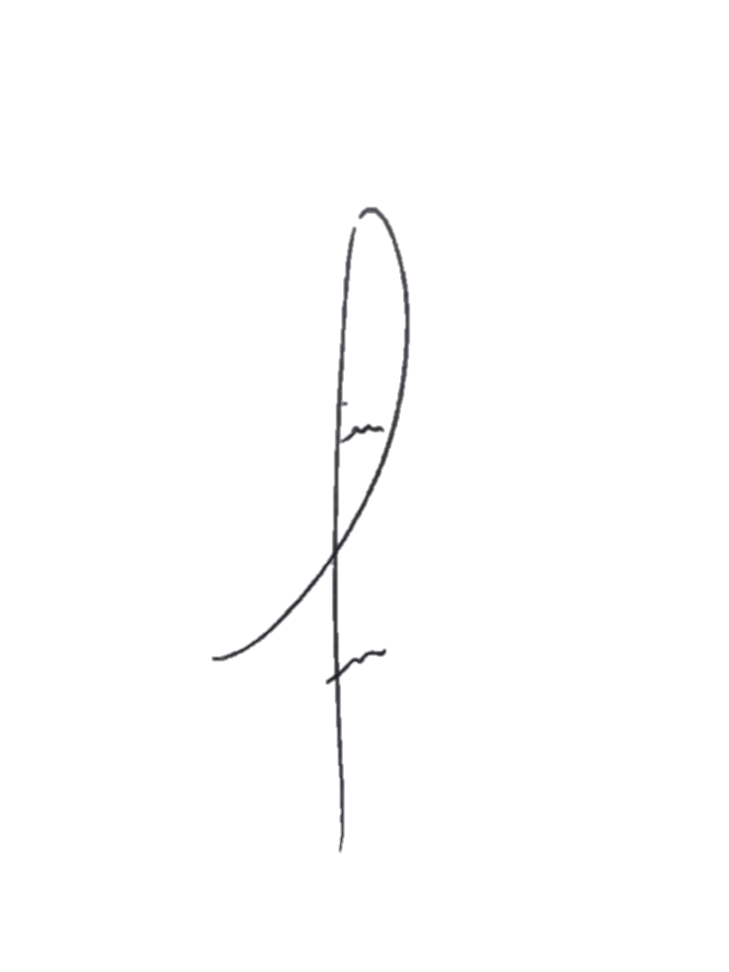
Esclareço que uma solicitação via Ofício do gabinete foi ofertada diretamente ao poder executivo, na pessoa do secretário competente, sendo que a resposta se mostrou superficial, não havendo qualquer fundamentação plausível para o não atendimento do que fora reivindicado.

Sala das Sessões Benvindo Moreira Nery, 25 de janeiro de 2021.



DENIS LUCAS DE OLIVEIRA
VEREADOR

